24.03.2022г. |  | ИЗО | Учитель: Иващенко Т.А.

Тема. Древняя Эллада. Олимпийские игры
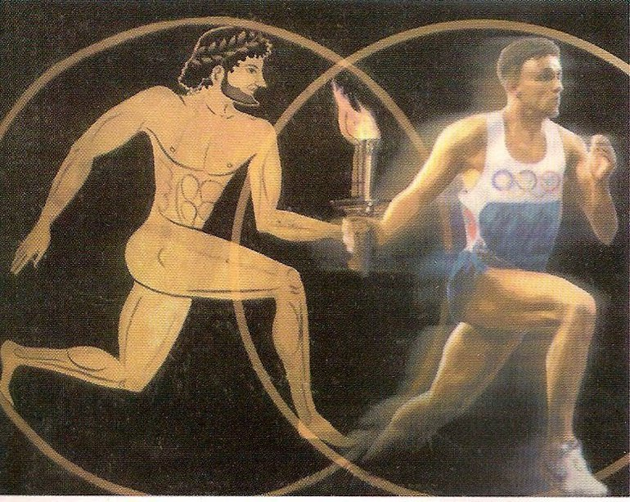
1.Ознакомься с презентацией.
https://ok.ru/video/11810702748 3:21
Что нового ты узнал об Олимпийских играх?
2.Посмотри видео.
https://www.youtube.com/watch?v=AFL5r-5CCSA 2:29
3. Создайте образ древней Эллады (можно без спортсменов).

Рисунки до 31.03.22 г. выслать на почту elena.yaprintsewa@yandex.ru.
Консультацию в ходе изучения материала можно получить в телефонном режиме с 17.00 до 19.00.

